广西机电设备招标有限公司关于广州市妇女儿童医疗中心柳州医院、柳州市妇幼保健院洗涤外包服务项目(LZZC2025-G3-990095-JDZB)招标文件预公示

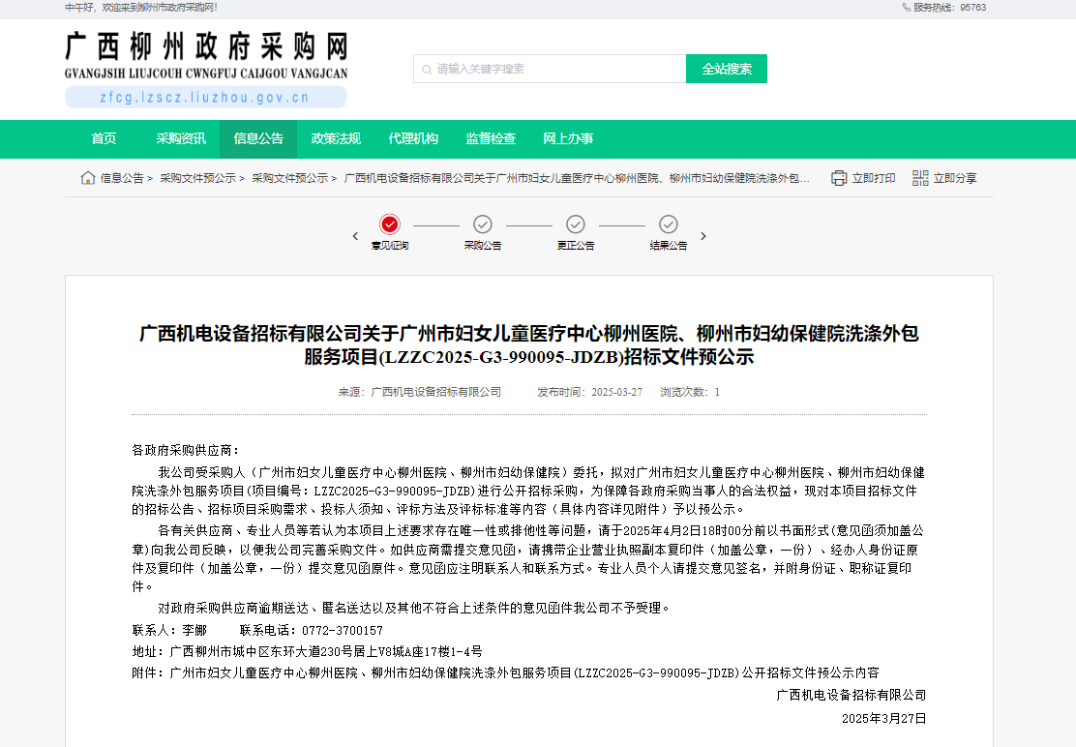

广西机电设备招标有限公司关于广州市妇女儿童医疗中心柳州医院、柳州市妇幼保健院洗涤外包服务项目(LZZC2025-G3-990095-JDZB)招标文件预公示已发布成功，具体网站链接如下：广西政府采购网：https://zfcg.gxzf.gov.cn/luban/detail?parentId=66485&articleId=ann_+NAErRz1qruNJfPLGtsdrtD5ndTMr3NGt5TILBJnhQo=&utm=app-announcement-front.6b517d5c.0.0.5feb05a00abd11f095d63b009a251190广西柳州政府采购网：http://zfcg.lzscz.liuzhou.gov.cn/luban/detail?parentId=138102&articleId=ann_+NAErRz1qruNJfPLGtsdrtD5ndTMr3NGt5TILBJnhQo=&utm=app-announcement-front.6b517d5c.0.0.5feb05a00abd11f095d63b009a251190

